

**КУРСОВОЙ ПРОЕКТ**

**Тема: Разработка программного модуля "Система учета и анализа данных о продаже игр и развлечений".**

**Специальность 09.02.07 Информационные системы и программирование**

|  |  |  |
| --- | --- | --- |
| **Выполнила студентка группы 34ИС-21** | **___________________** | **В.В. Абрамцова** |
| **Руководитель** | **___________________** | **В.Ю. Назаров** |

**Москва 2023**

**УТВЕРЖДАЮ**

**Зам. директора КМПО**

**_________________С.Ф. Гасанов**

**«_____» _______________ 2023 г.**

**ЗАДАНИЕ НА КУРСОВОЙ ПРОЕКТ**

**по дисциплине: МДК.01.01 Разработка программных модулей**

**Специальность 09.02.07 Информационные системы и программирование**

**Студентка группы 34ИС-21 В.В. Абрамцова**

**ТЕМА: Разработка программного модуля "Система учета и анализа данных о продаже игр и развлечений".**

**Дата выдачи задания «**_____» __________ 2023 г.

**Срок сдачи работы «**_____» ____________ 2023 г.

**Москва 2023**

|  |
| --- |
| **Федеральное государственное бюджетное образовательное учреждение**  **высшего образования**  **«РОССИЙСКАЯ АКАДЕМИЯ НАРОДНОГО ХОЗЯЙСТВА И ГОСУДАРСТВЕННОЙ СЛУЖБЫ ПРИ ПРЕЗИДЕНТЕ РОССИЙСКОЙ ФЕДЕРАЦИИ»**  **КОЛЛЕДЖ МНОГОУРОВНЕВОГО ПРОФЕССИОНАЛЬНОГО ОБРАЗОВАНИЯ** |

**Задание**

**на курсовой проект**

Дисциплина: МДК.01.01 Разработка программных модулей

Тема: Разработка программного модуля "Система учета и анализа данных о продаже игр и развлечений"

Специальность:09.02.07 Информационные системы и программирование

Группа: 34ИС-21

ФИО студента Абрамцова В.В.

ФИО руководителя Назаров В.Ю.

1. Проанализировать предметную область
2. Проанализировать готовые решения
3. Подготовить техническое задание
4. Подготовить план тестирования
5. Обосновать выбор инструментов и средств разработки
6. Описать реализацию технического задания
7. Выполнить тестирование

Задание выдано «_____» _______________2023 г.

Срок выполнения «_____» _______________2023 г.

Сроки защиты ___________________________

Преподаватель: ______________

Задание получил: ______________

содержание

содержание 4

Введение 5

1. Описание предметной области 7

1.1 Информационное обеспечение задачи 7

1.2 Обзор и анализ существующих программных решений 8

2. Практическая реализация 10

2.1 Разработка требований к проекту 10

2.2 Построение диаграммы использования 12

2.3 Разработка сценария проекта 19

2.4 Построение диаграммы классов 21

2.5 Проектирование базы данных 24

3. РАЗРАБОТКА КОНСОЛЬНОГО ПРИЛОЖЕНИЯ 26

3.1 Описание среды разработки и программных инструментов 26

3.2 Обоснование выбора инструментария по разработке 27

3.3 Описание пользовательского интерфейса 28

3.4 Тест план для системы учета и анализа данных о продаже игр и развлечений 32

заключение 33

Список используемой литературы 34

Приложение 1 35

Приложение 2 36

Приложение 3 38

Приложение 4 41

Приложение 5 42

Приложение 6 43

Приложение 7 44

Приложение 8 45

ПРИЛОЖЕНИЕ 9 46

Приложение 10 48

Введение

В современном мире цифровых технологий, где индустрия развлечений и игр находится в постоянном состоянии динамичного развития, эффективное управление данными становится фундаментальным аспектом успешной деятельности компаний. Сфера развлечений, насыщенная новыми продуктами и разнообразными технологиями, требует инновационных решений в управлении информацией. Именно в этом контексте была выбрана тема курсового проекта - "Разработка программного модуля 'Система учета и анализа данных о продаже игр и развлечений'", с целью внести вклад в развитие современных инструментов управления данными в индустрии развлечений.

Актуальностькурсовой работы объясняетсябурным развитием индустрии развлечений, где конкуренция на рынке становится все более острой, неотъемлемым становится вопрос эффективного управления данными. Каждый момент важен, и оперативное принятие решений, основанное на анализе фактических данных, становится критически важным фактором для успешного выстраивания бизнес-процессов. Разработка программного модуля, который специализируется на учете и анализе данных о продажах в индустрии развлечений, призвана предоставить компаниям необходимый инструментарий для эффективного управления информацией и принятия обоснованных стратегических решений.

Цель данного курсового проекта – создание программного модуля "Система учета и анализа данных о продаже игр и развлечений". Этот модуль предназначен для того, чтобы компании в области развлечений могли оперативно реагировать на изменения в рыночной среде, управлять ассортиментом продуктов, а также получать аналитическую базу для выработки стратегий развития.

Задачи включают в себя не только разработку структуры базы данных, учитывающей особенности бизнеса в данной сфере, но и реализацию функционала для надежного хранения информации о клиентах, продукции и продажах. Кроме того, планируется создать инструменты для анализа данных и формирования отчетов, чтобы обеспечить компаниям возможность оперативного и обоснованного принятия решений.

Практическая значимость заключается в том, что курсовой проект представляет собой не только теоретическую разработку, но и важный инструмент для компаний, оперирующих в сфере развлечений и игр. Созданный программный модуль может стать основой для создания собственных информационных систем, адаптированных под уникальные требования учета и анализа данных в данной отрасли. Это предоставляет возможность компаниям более гибко реагировать на изменения рынка, оперативно корректировать стратегии и принимать обоснованные решения на основе фактических данных, что в конечном итоге может определить успех в динамичной индустрии развлечений.

1. Описание предметной области
   1. Информационное обеспечение задачи

Для успешной реализации поставленной задачи, необходимо обеспечить полноценную поддержку информационных потребностей системы учета и анализа данных о продаже игр и развлечений. Рассмотрим ключевые аспекты информационного обеспечения:

Анализ потребностей системы:

Проведение тщательного анализа текущих потребностей в управлении данными о продажах игр и развлечений.

Определение требований к функционалу, включая возможности анализа продаж, управления инвентарем, отслеживания тенденций и прогнозирования спроса.

Проектирование базы данных:

Разработка оптимальной структуры базы данных, учитывающей особенности отрасли развлечений.

Обеспечение эффективного хранения и быстрого доступа к данным о продажах, клиентах и игровом контенте.

Разработка пользовательского интерфейса:

Создание интуитивного и удобного интерфейса для взаимодействия сотрудников и аналитиков с системой.

Интеграция инструментов анализа данных для обеспечения эффективного мониторинга и принятия стратегических решений.

Роли пользователей и функциональности:

Определение ролей пользователей, таких как аналитики, менеджеры продаж, администраторы системы.

Выделение функциональностей, включая управление продуктами, мониторинг продаж, анализ данных по клиентам и рынку.

Тестирование и корректировка:

Проведение систематического тестирования на всех этапах разработки для выявления и устранения возможных ошибок.

Коррекция функциональностей и улучшение производительности системы на основе результатов тестирования.

* 1. Обзор и анализ существующих программных решений

В данном разделе представлен подробный обзор и анализ существующих программных решений в сфере учета и анализа данных о продажах игр и развлечений. Цель данного этапа – провести всестороннее исследование рынка программных продуктов, выявить их особенности, преимущества и недостатки. Это позволит принять обоснованное решение относительно выбора оптимального программного решения, удовлетворяющего специфичным потребностям моей системы.

Далее представлен обзор уже существующих программных решений:

1. GameSalesAnalyzer Pro:

Описание: GameSalesAnalyzer Pro является интегрированным решением, специально разработанным для анализа данных о продажах игр. Он предоставляет широкий спектр инструментов для мониторинга продаж, прогнозирования трендов и определения эффективности маркетинговых стратегий.

Преимущества: гибкая система настройки отчетов и аналитических дашбордов; интеграция с ведущими игровыми платформами и онлайн-магазинами; мощные алгоритмы анализа данных для выявления скрытых паттернов.

Недостатки: относительная высокая стоимость лицензии, что может быть значимым фактором для небольших предприятий; отсутствие полной совместимости с некоторыми устаревшими операционными системами, что требует дополнительных обновлений.

1. EntertainmentSalesTracker:

Описание: EntertainmentSalesTracker предоставляет универсальное решение для учета продаж различного развлекательного контента, включая игры, видео и музыку. Система обеспечивает полный жизненный цикл продукта, начиная от поступления на склад до анализа итоговых продаж.

Преимущества: интегрированная система управления инвентарем и поставками; многомерный анализ данных для лучшего понимания предпочтений потребителей; многопользовательские отчеты и дашборды для оперативного мониторинга.

Недостатки: неограниченные возможности масштабирования для крупных компаний с высоким объемом данных; некоторые пользователи отмечают сложность в настройке пользовательского интерфейса и отчетов без специальной поддержки.

1. SalesInsights for Gaming:

Описание: SalesInsights for Gaming предоставляет мощные инструменты анализа данных о продажах игр с акцентом на стратегическом принятии решений. Это решение поддерживает высокоуровневый анализ производительности продуктов и эффективности маркетинговых кампаний.

Преимущества: встроенные алгоритмы машинного обучения для прогнозирования продаж; интерактивные отчеты с возможностью детального бурного анализа; интеграция с облачными сервисами для максимальной гибкости.

Недостатки: отсутствие встроенных средств для работы с некоторыми специфическими форматами данных, что требует дополнительной обработки перед загрузкой; в некоторых случаях, отмечается более высокий порог вхождения для новых пользователей из-за сложности использования продвинутых функций.

1. Практическая реализация
   1. Разработка требований к проекту

Цель:

Целью данного курсового проекта является создание программного модуля дляучета и анализа данных о продаже игр и развлечений «GameStatistics», который служит для эффективного управления информацией о продажах в сфере развлекательных продуктов. «GameStatistics» разрабатывается с учетом потребностей компаний, специализирующихся на продаже игр и развлечений, и призван предоставить интегрированный и мощный инструмент для комплексного учета и анализа данных.

Область применения:

Охвачен широкий спектр деятельности компаний, занимающихся продажей игр и развлекательных продуктов. Ниже представлены основные области, в которых система может быть эффективно применена:

1. Розничная торговля:

Учет продаж: «GameStatistics» обеспечивает точный учет продаж различных игр и развлекательных продуктов в розничных точках продаж.

Управление ассортиментом: Менеджеры по продажам могут эффективно управлять ассортиментом, отслеживать актуальность товаров и анализировать их популярность.

1. Аналитика и стратегическое планирование:

Формирование отчетов: Система предоставляет инструменты для создания разнообразных отчетов, что обеспечивает аналитикам информацию для стратегического планирования.

1. Управление складом:

Синхронизация с управлением складом: Интеграция с системами управления складом для обеспечения своевременного учета и контроля за наличием продукции.

Требования к функциональности

Основные функции:

1. Добавление/удаление товаров

Администратор или менеджер должен иметь возможность добавить или удалить любую запись, хранящуюся в базе данных. Добавление затрагивает следующие поля:

* Наименование товара;
* Тип;
* Платформа;
* Цена;
* Описание;

1. Добавление/удаление клиентов

Администратор или менеджер должен иметь возможность добавить или удалить любую запись, хранящуюся в базе данных. Добавление затрагивает следующие поля:

* Имя;
* Фамилия;
* Почта;
* Номер телефона;

1. Оформление продажи

Менеджер должен иметь возможность оформить продажу, выбрав клиента, товар и дату покупки.

1. Поиск клиентов и товаров

Администратор или менеджер должен иметь возможность найти клиента или товар в базе данных по характеристикам.

1. Написание рекомендаций

Аналитик должен иметь возможность писать рекомендации, опираясь на диаграмму продаж и прошлые рекомендации.

1. Просмотр диаграммы продаж

Аналитик должен иметь возможность просмотра продаж для эффективного визуального анализа данных и последующего написания рекомендаций.

1. Интерфейс

Графический интерфейс: программа должна иметь интуитивно понятный интерфейс, обеспечивающим удобство использования для различных пользователей. Навигационные элементы должны быть ясными и легко доступными.

Возможность быстро переходить между различными разделами для удобства работы. Важно использование понятных иконок и символов, чтобы упростить восприятие информации, однозначное отображение ключевых метрик и данных на главном экране для быстрого обзора.

1. Требования к надежности

Резервное копирование данных:программа должна обеспечивать надежное и эффективное резервное копирование данных, также значимо автоматическое резервное копирование, с учетом важности сохранения информации о продажах.

1. Защита данных

Строгие механизмы аутентификации: безопасность гарантируется механизмом аутентификации и авторизации пользователей.

1. Требования к производительности

Отклик интерфейса:программа должна быть обеспечена плавной и быстрой навигацией между различными разделами программы, уменьшая задержки и обеспечивая комфортное взаимодействие.Интерфейс должен реагировать мгновенно на ввод пользователя, обеспечивая быстрое и плавное взаимодействие при вводе данных или выполнении операций.

* 1. Построение диаграммы использования

Деятели:

1. Администратор: пользователь, ответственный за внесение информации о товарах и клиентах.
2. Аналитик: пользователь, ответственный за анализ продаж и написание рекомендаций.
3. Менеджер: пользователь, ответственный за внесение продаж и обновление данных о товарах и клиентах если в этом есть необходимость.
4. Приложение: программный модуль системы учета и анализа данных о продаже игр и развлечений.

Прецеденты для администратора:

1. Вход в систему:

* АДМИНИСТРАТОР вводит свои учетные данные (логин и пароль) для входа в систему.
* ПРИЛОЖЕНИЕ проводить проверку на корректность введенных данных и предоставляет доступ к системе.

1. Добавление товара:

* АДМИНИСТРАТОР заполняет информацию о товаре, вводя следующую информацию: тип, название, платформа, цена, описание.
* ПРИЛОЖЕНИЕ сохраняет данные о товаре в базу данных и выводит сообщение о успешном добавлении товара.

1. Добавление клиента:

* АДМИНИСТРАТОР заполняет информацию о клиенте, вводя следующую информацию: имя, фамилия, почта, номер телефона.
* ПРИЛОЖЕНИЕ сохраняет данные о клиенте в базу данных и выводит сообщение о успешном добавлении клиента.

Прецеденты для аналитика:

1. Вход в систему:

* АНАЛИТИК вводит свои учетные данные (логин и пароль) для входа в систему.
* ПРИЛОЖЕНИЕ проводит проверку на корректность введенных данных и предоставляет доступ к системе.

1. Просмотр анализа продаж:

* АНАЛИТИК выбирает характер сортировки данных.
* ПРИЛОЖЕНИЕ выводит столбчатую диаграмму с суммой продаж по выбранной категории.

1. Написание рекомендаций:

* АНАЛИТИК пишет рекомендацию в специально выделенное для этого поле, далее сохраняет в базу данных по нажатию кнопки «Сохранить». При надобности сохраняет рекомендацию в документ с расширением .docx по нажатию кнопки «Сохранить в Word».
* По нажатию кнопки «Сохранить» ПРИЛОЖЕНИЕ сохраняет рекомендацию, дату и время ее написания в базу данных и выводит сообщение о успешном добавлении рекомендации. По нажатию кнопки «Сохранить в Word» ПРИЛОЖЕНИЕ сохраняет рекомендацию в файле с расширением .docx с датой ее написания в названии файла и выводит сообщение о успешном сохранении файла и его названием.

1. Просмотр прошлых рекомендаций:

* АНАЛИТИК выбирает рекомендацию из таблицы с рекомендациями. При надобности сохраняет рекомендацию в документ с расширением .docx по нажатию кнопки «Сохранить в Word».
* ПРИЛОЖЕНИЕ выводит выбранную рекомендацию в специально выведенное для этого поле. По нажатию кнопки «Сохранить в Word» ПРИЛОЖЕНИЕ сохраняет рекомендацию в файле с расширением .docx с датой ее написания в названии файла и выводит сообщение о успешном сохранении файла и его названием.

Прецеденты для менеджера:

1. Вход в систему:

* МЕНЕДЖЕР вводит свои учетные данные (логин и пароль) для входа в систему.
* ПРИЛОЖЕНИЕ проводит проверку на корректность введенных данных и предоставляет доступ к системе.

1. Поиск товара и просмотр данных о товаре:

* МЕНЕДЖЕР выбирает категорию (ID, название, цена, описание, тип, платформа) поиска данных и вводит параметры поиска.
* ПРОГРАММА осуществляет поиск в базе данных по введенному параметру в выбранной категории и отображает все подходящие товары в таблице, включая следующую информацию: ID, название, цена, описание, тип, платформа.

1. Поиск клиента и просмотр информации о клиенте:

* МЕНЕДЖЕР выбирает категорию (ID, имя, фамилия, почта, номер телефона) поиска данных и вводит параметры поиска.
* ПРОГРАММА осуществляет поиск в базе данных по введенному параметру в выбранной категории и отображает всех подходящих клиентов в таблице, включая следующую информацию: ID, имя, фамилия, почта, номер телефона.

1. Удаление товара:

* МЕНЕДЖЕР выбирает нужный товар в таблице и нажимает на кнопку «Удалить».
* ПРОГРАММА удаляет товар из базы данных и выводит сообщение о успешном удалении.

1. Удаление клиента:

* МЕНЕДЖЕР выбирает нужного клиента в таблице и нажимает на кнопку «Удалить».
* ПРОГРАММА удаляет клиента из базы данных и выводит сообщение о успешном удалении.

1. Оформление продажи:

* МЕНЕДЖЕР выбирает клиента и товар из выпадающих списков, вводит дату продажи и нажимает кнопку «Оформить».
* ПРОГРАММА обрабатывает введенные данные, заносит продажу в базу данных и выводит сообщение о успешном добавлении продажи.

Отношения между прецедентами и деятелями:

Ассоциация между деятелем «Администратор» и прецедентами «Вход в систему», «Добавление товара», «Добавление клиента». (Рисунок 1)

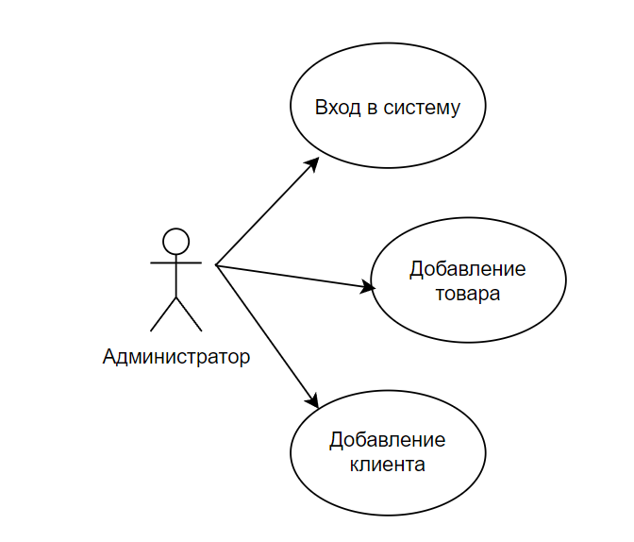

Рисунок 1 – Отношение ассоциаций между деятелями и прецедентами.

Ассоциация между деятелем «Аналитик» и прецедентами «Вход в систему», «Просмотр анализа продаж», «Написание рекомендаций». (Рисунок 2)

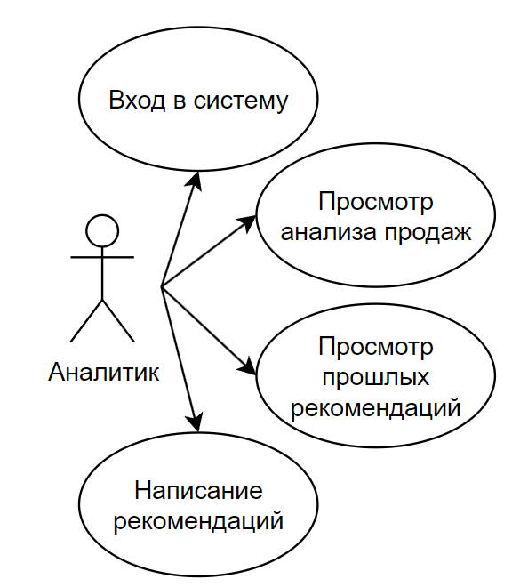

Рисунок 2 – Отношение ассоциаций между деятелями и прецедентами.

Ассоциация между деятелем «Менеджер» и прецедентами «Вход в систему», «Поиск товара и просмотр данных о товаре», «Поиск клиента и просмотр данных о клиенте», «Удаление товара», «Удаление клиента», «Оформление продаж». (Рисунок 3)

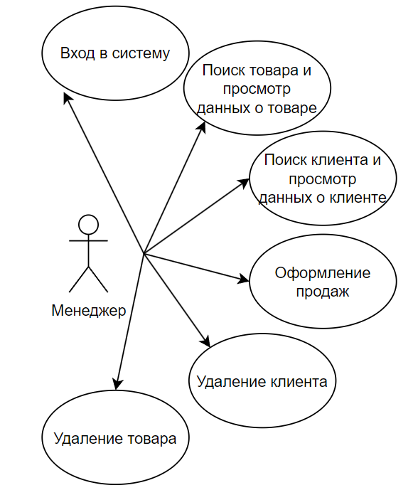

Рисунок 3 – Отношение ассоциаций между деятелями и прецедентами.

Включение между прецедентами «Управление данными», «Добавить клиента», «Добавить товар», «Удалить товар», «Удалить клиента», «Оформление продажи», «Поиск товара», «Поиск клиента». (Рисунок 4)

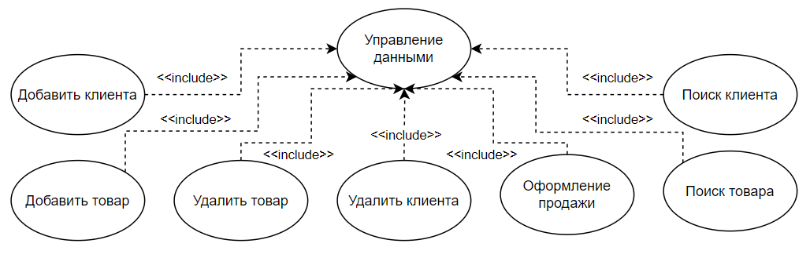

Рисунок 4 – Отношение включения между прецедентами.

Включение между прецедентами «Анализ продаж», «Просмотр анализа продаж», «Просмотр прошлых рекомендаций», «Написание рекомендаций». (Рисунок 5)

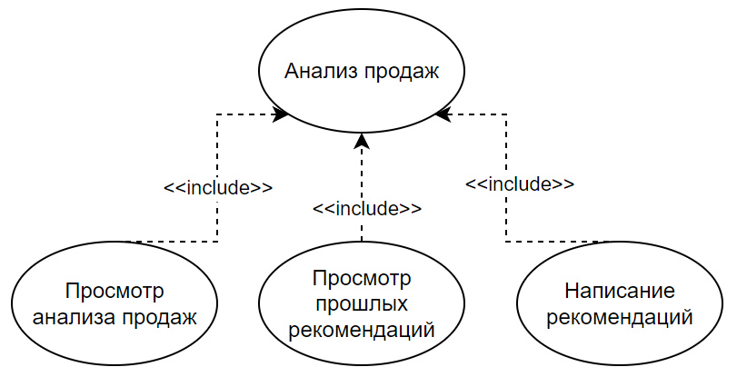

Рисунок 5 – Отношение включения между прецедентами.

Расширение между прецедентами «Добавить клиента», «Добавить товар», «Удалить товар», «Удалить клиента», «Оформить продажу», «Сохранить рекомендацию», «Сохранить рекомендацию в Word» и прецедентом "Подтверждение действия", который включает в себя отправку подтверждения пользователю. (Рисунок 6)

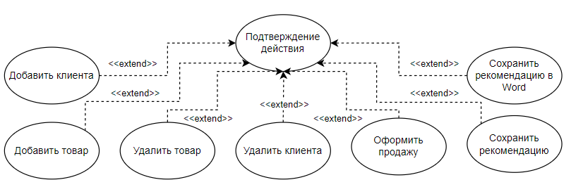

Рисунок 6 – Отношение расширения между прецедентами.

Обобщение между прецедентами «Управление GameStatistics», «Управление базой данных», «Управление рекомендациями», «Управление анализом продаж». (Рисунок 7)

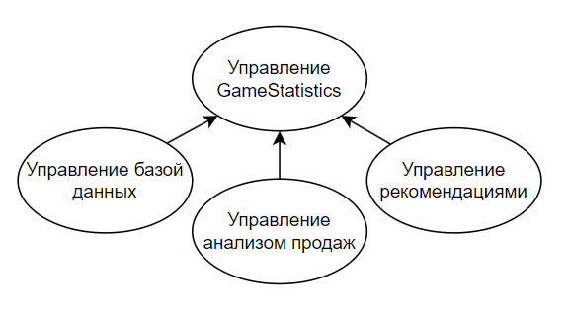

Рисунок 7 – Обобщение между прецедентами

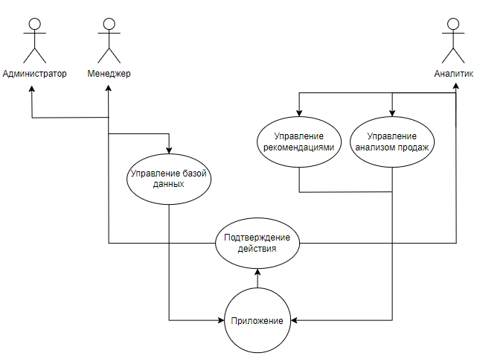

Рисунок 8 – Основная диаграмма вариантов использования.

* 1. Разработка сценария проекта

Разработка сценария проекта подразумевает создание последовательности действий, которые выполняются пользователями для достижения определенных целей в системе.

Администратор:

1. Вход в приложение:

* Пользователь открывает приложение.
* Вводит логин и пароль.
* Нажимает на кнопку «Войти».

1. Добавление товара:

* Пользователь выбирает пункт «Добавить товар» из выпадающего списка возможных действий.
* Заполняет характеристики товара (название, цена, описание, тип, платформа).
* Нажимает на кнопку «Добавить».

1. Добавление клиента:

* Пользователь выбирает пункт «Добавить клиента» из выпадающего списка возможных действий.
* Заполняет характеристики клиента (имя, фамилия, почта, номер телефона).
* Нажимает на кнопку «Добавить».

Аналитик:

1. Вход в приложение:

* Пользователь открывает приложение.
* Вводит логин и пароль.
* Нажимает на кнопку «Войти».

1. Просмотр анализа продаж:

* Пользователь нажимает на кнопку «Анализ продаж» на панели навигации.
* Пользователь выбирает характер сортировки данных.

1. Просмотр прошлых рекомендаций:

* Пользователь нажимает на кнопку «Рекомендации» на панели навигации.
* Просматривает список рекомендаций в таблице.
* Выбирает рекомендацию для ее отображения в специальном окне.
* При надобности сохраняет рекомендацию в файле с расширением .docx по нажатию кнопки «Сохранить в Word».

1. Написание рекомендаций:

* Пользователь нажимает на кнопку «Рекомендации» на панели навигации.
* Вводит рекомендации в специальное поле.
* Сохраняет рекомендацию в базе данных по нажатию кнопки «Сохранить».
* При надобности сохраняет рекомендацию в файле с расширением .docx по нажатию кнопки «Сохранить в Word».

Менеджер:

1. Вход в приложение:

* Пользователь открывает приложение.
* Вводит логин и пароль.
* Нажимает на кнопку «Войти».

1. Удаление товара:

* Пользователь выбирает пункт «Поиск/Удаление товара» из выпадающего списка возможных действий.
* Выбирает характеристику поиска товара (ID, название, цена, описание, тип, платформа).
* Вводит параметры поиска и выбирает нужный товар.
* Нажимает на кнопку «Удалить».

1. Удаление клиента:

* Пользователь выбирает пункт «Поиск/Удаление клиента» из выпадающего списка возможных действий.
* Выбирает характеристику поиска клиента (ID, имя, фамилия, почта, номер телефона).
* Вводит параметры поиска и выбирает нужного клиента.
* Нажимает на кнопку «Удалить».

1. Оформление продажи:

* Пользователь выбирает пункт «Оформить продажу» из выпадающего списка возможных действий.
* Выбирает клиента из выпадающего списка.
* Выбирает товар из выпадающего списка.
* Вводит дату оформления продажи.
* Нажимает на кнопку «Оформить».

На рисунке 9 приведен сценарий использования программы пользователем.

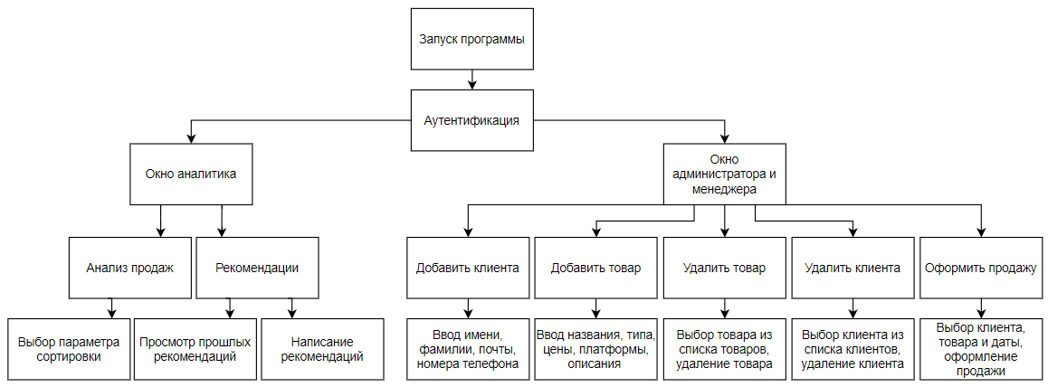

Рисунок 9 – Сценарий использования программы пользователем.

* 1. Построение диаграммы классов

1. Класс LoginPage (Приложение 1):

Назначение: управление процессом аутентификации для пользователей.

Описание: этот класс включает в себя функционал для проверки введенных учетных данных для последующего открытия основного окна приложения при успешном входе.

1. Класс ManagerPage1 (Приложение 2):

Назначение: управление интерфейсом страницы в приложении WPF для обеспечения процесса добавления/удаления клиентов, товаров и управления продажами.

Описание: класс ManagerPage1 представляет собой логику взаимодействия с пользовательским интерфейсом страницы в приложении. Он обеспечивает управление процессом добавления/удаления клиентов и товаров в базу данных, а также предоставляет функциональность для поиска клиентов и управления продажами.

1. Класс ManagerSearch (Приложение 3):

Назначение: управление поиском и отображением информации о продуктах в приложении WPF.

Описание: управляет страницей поиска и отображения информации о продуктах.

1. Класс ProductViewModel (Приложение 4):

Назначение: модель данных для удобного представления и отображения информации о продукте в пользовательском интерфейсе приложения WPF.

Описание: класс служит для инкапсуляции свойств, представляющих атрибуты продукта. Он используется для удобного и эффективного отображения данных в пользовательском интерфейсе без необходимости напрямую взаимодействовать с объектами сущности базы данных.

1. Класс ManagerSearchClnt (Приложение 5):

Назначение: управление поиском, отображением и удалением информации о клиентах в приложении WPF.

Описание: управляет страницей поиска и отображения информации о продуктах.

1. Класс AddSale (Приложение 6):

Назначение: управление добавлением информации о продажах в приложении WPF.

Описание: отвечает за отображение и обработку страницы добавления продаж в приложении.

1. Класс AnalystPage1 (Приложение 7):

Назначение: управление навигацией на странице аналитика в приложении WPF.

Описание: представляет страницу аналитики в приложении.

1. Класс Recommendation (Приложение 8):

Назначение: управление рекомендациями аналитика в приложении WPF.

Описание: отвечает за отображение и сохранение рекомендаций аналитика.

1. Класс SalesAnalys (Приложение 9):

Назначение: проведение анализа продаж в приложении WPF.

Описание: отвечает за отображение и анализ данных по продажам.

1. Класс DB (Приложение 10):

Назначение: Класс DB служит для предоставления доступа к объекту контекста базы данных GameStatisticsEntities3 в приложении.

Описание: класс обеспечивает единственный экземпляр контекста базы данных для доступа к данным в приложении.

Диаграмма классов приведена в рисунке 10.

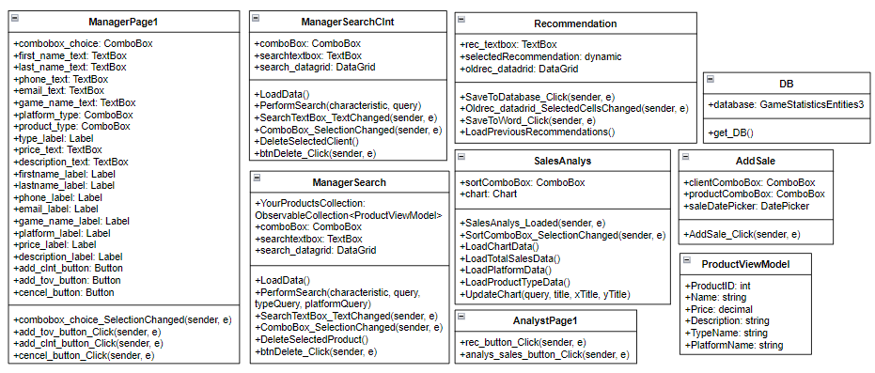

Рисунок 10 – Диаграмма классов.

* 1. Проектирование базы данных

Проектирование базы данных для данного приложения включает в себя определение таблиц и связей между ними. Ниже описано проектирование базы данных:

1. Таблица «Products»:

Структура данной сущности представлена на таблице 1.

Таблица 1 – Атрибуты сущности «Products».

|  |  |  |
| --- | --- | --- |
| Атрибут | Описание | Тип, домен |
| ID | Уникальный идентификатор | int |
| Name | Наименование товара | varchar(50) |
| Platform | Внешний ключ к таблице «Platform_type» | int |
| Price | Цена товара | decimal(10, 2) |
| Description | Описание товара | varchar(255) |
| Type | Внешний ключ к таблице «Product_type» | int |

1. Таблица «Clients»:

Структура данной сущности представлена на таблице 2.

Таблица 2 – Атрибуты сущности «Clients».

|  |  |  |
| --- | --- | --- |
| Атрибут | Описание | Тип, домен |
| ID | Уникальный идентификатор | int |
| First_name | Имя клиента | varchar(50) |
| Last_name | Фамилия клиента | varchar(50) |
| Email | Почта клиента | varchar(50) |
| Phone | Номер телефона клиента | varchar(50) |

1. Таблица «Sales»:

Структура данной сущности представлена на таблице 3.

Таблица 3 – Атрибуты сущности «Sales».

|  |  |  |
| --- | --- | --- |
| Атрибут | Описание | Тип, домен |
| ID | Уникальный идентификатор | int |
| Product_ID | Внешний ключ к таблице «Products» | int |
| Client_ID | Внешний ключ к таблице «Sales» | int |
| Sale_date | Дата продажи товара | date |

1. Таблица «Platform_type»:

Структура данной сущности представлена на таблице 4.

Таблица 4 – Атрибуты сущности «Platform_type».

|  |  |  |
| --- | --- | --- |
| Атрибут | Описание | Тип, домен |
| ID | Уникальный идентификатор | int |
| PlatformName | Платформа товара | varchar(50) |

1. Таблица «Product_type»:

Структура данной сущности представлена на таблице 5.

Таблица 5 – Атрибуты сущности «Product_type».

|  |  |  |
| --- | --- | --- |
| Атрибут | Описание | Тип, домен |
| ID | Уникальный идентификатор | int |
| TypeName | Тип товара | varchar(50) |

1. Таблица «AnalystRec»:

Структура данной сущности представлена на таблице 6.

Таблица 6 – Атрибуты сущности «AnalystRec».

|  |  |  |
| --- | --- | --- |
| Атрибут | Описание | Тип, домен |
| ID | Уникальный идентификатор | int |
| Date | Дата продажи | date |
| Recommendations | Рекомендация | varchar(MAX) |

Структура базы данных приведена в виде ER-диаграммы «Сущность-связь» на рисунке 11. Такая структура позволяет эффективно управлять данными, обеспечивая безопасное хранение и облегчая поиск данных. Отношения между таблицами создаются для установления связей, что обеспечивает целостность данных и удобство управления информацией.

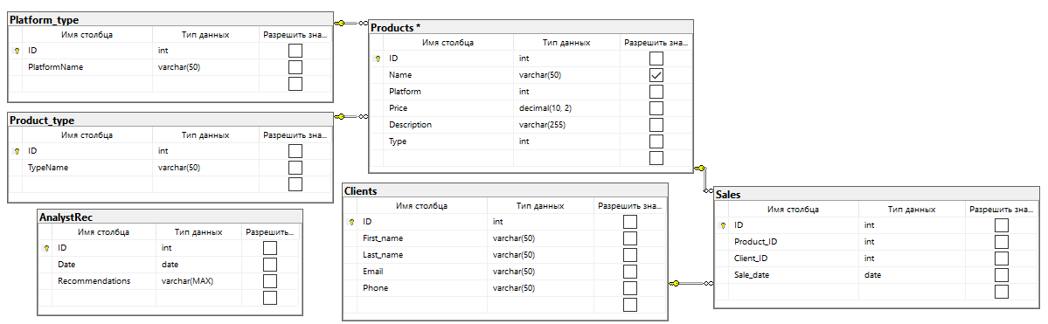

Рисунок 11 – ER-диаграмма базы данных.

1. РАЗРАБОТКА КОНСОЛЬНОГО ПРИЛОЖЕНИЯ
   1. Описание среды разработки и программных инструментов

Для разработки программного модуля системы учета и анализа данных о продаже игр и развлечений были выбраны следующие программные инструменты:

1. Среда разработки: Visual Studio Community 2022

Описание: бесплатная интегрированная среда разработки (IDE) от Microsoft, предназначенная для создания различных приложений, включая веб-приложения, настольные приложения и мобильные приложения. Она предоставляет обширный набор инструментов и ресурсов для разработчиков, обеспечивая эффективный и удобный рабочий процесс.

1. Язык программирования: C#

Описание: высокоуровневый язык программирования, разработанный Microsoft, который позволяет создавать приложения для платформы .NET с использованием объектно-ориентированного подхода.

1. Платформа: .NET Framework 4.8

Описание: официальная платформа разработки от Microsoft для создания приложений под операционные системы Windows. Версия 4.8 является стабильной и поддерживает широкий спектр функциональности.

1. Библиотеки:

* Microsoft.Bcl.AsyncInterfaces
* Microsoft.Office.Interop.Word
* Newtonsoft.Json
* System.Memory
* System.Numerics.Vectors
* System.Threading.Tasks.Extensions
  1. Обоснование выбора инструментария по разработке

Выбранный инструментарий обладает несколькими преимуществами:

1. Visual Studio Community 2022:

Мощная и Бесплатная IDE: Visual Studio Community предоставляет полноценную интегрированную среду разработки с широким спектром функциональных возможностей, что позволяет разработчикам эффективно создавать и отлаживать приложения. Бесплатность этой версии делает ее привлекательным выбором для множества проектов, особенно для стартапов, индивидуальных разработчиков и образовательных учреждений.

1. Язык программирования: C#

Эффективность и Современность: C# является мощным, современным языком программирования, разработанным специально для платформы .NET. Он обеспечивает высокую производительность, читаемый синтаксис и широкие возможности в объектно-ориентированном программировании. Выбор C# упрощает разработку и поддержку кода, а также обеспечивает доступ к современным языковым возможностям.

1. Платформа: .NET Framework 4.8

Стабильность и Богатая Функциональность: .NET Framework 4.8 представляет собой стабильную и надежную версию фреймворка, обеспечивающую высокую совместимость приложений на различных уровнях. Богатая библиотека классов и возможности платформы делают его идеальным выбором для создания разнообразных приложений, обеспечивая широкие возможности и удобство в работе с различными типами проектов.

1. Библиотеки:

* Microsoft.Bcl.AsyncInterfaces:

Асинхронные Интерфейсы: предоставляет асинхронные интерфейсы, которые полезны для работы с асинхронными паттернами в современных приложениях.

* Microsoft.Office.Interop.Word:

Интеграция с Microsoft Word: позволяет взаимодействовать с функциональностью Microsoft Word из приложений, что полезно для автоматизации задач, связанных с обработкой документов Word.

* Newtonsoft.Json:

Обработка JSON: предоставляет мощные средства для работы с форматом данных JSON, что особенно актуально для обмена данными между клиентскими и серверными приложениями.

* System.Memory:

Управление Памятью: предоставляет типы данных для управления памятью, что важно для безопасной работы с блоками памяти в управляемой среде.

* System.Numerics.Vectors:

Векторные Операции: предоставляет поддержку векторных операций, что полезно для высокопроизводительных вычислений, таких как обработка графики или математические расчеты.

* System.Threading.Tasks.Extensions:

Расширения для Задач: предоставляет расширения для библиотеки задач .NET, облегчая работу с асинхронными операциями и улучшая читаемость кода.

* 1. Описание пользовательского интерфейса

1. Окно авторизации:

При открытии приложения пользователь видит окно авторизации. (Рисунок 12)

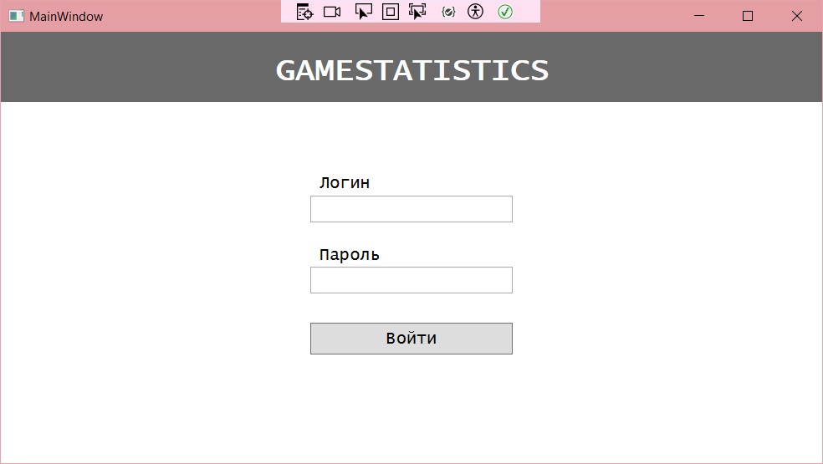

Рисунок 12 – Окно авторизации.

1. Окно администратора и менеджера (Рисунок 13):

Кнопка «Добавить клиента» (Рисунок 14): открывает окно для добавления клиента.

Кнопка «Добавить товар» (Рисунок 15): открывает окно для добавления товара.

Кнопка «Поиск/Удаление товаров» (Рисунок 16): открывает окно для поиска и удаления товаров.

Кнопка «Поиск/Удаление клиентов» (Рисунок 17): открывает окно для поиска и удаления клиентов.

Кнопка «Оформить продажу» (Рисунок 18): открывает окно для оформления продажи.

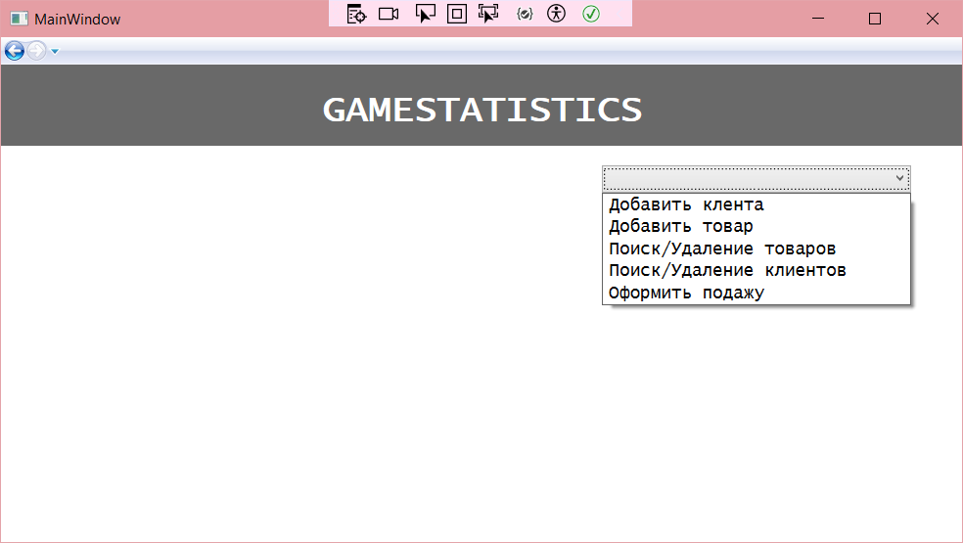

Рисунок 13 – Окно администратора и менеджера.

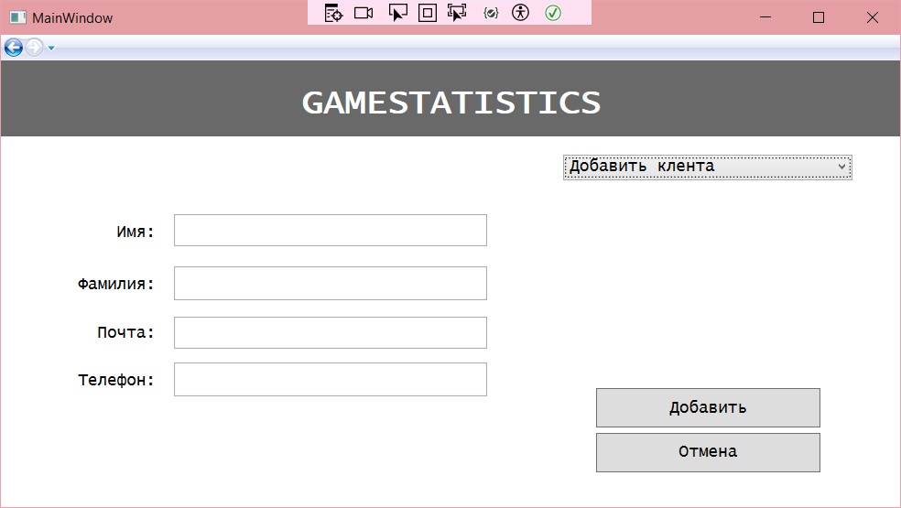

Рисунок 14 – Окно добавления клиента.

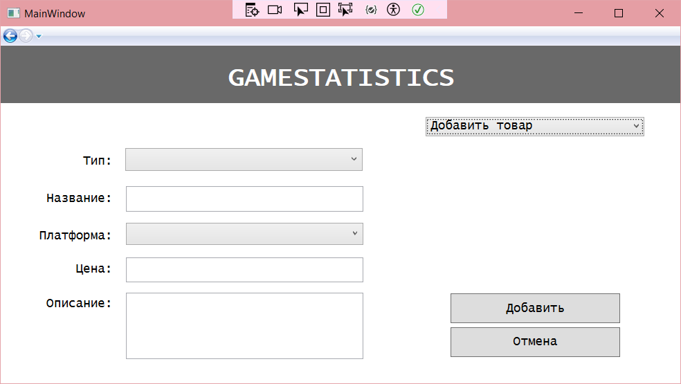

Рисунок 15 – Окно добавления товара.

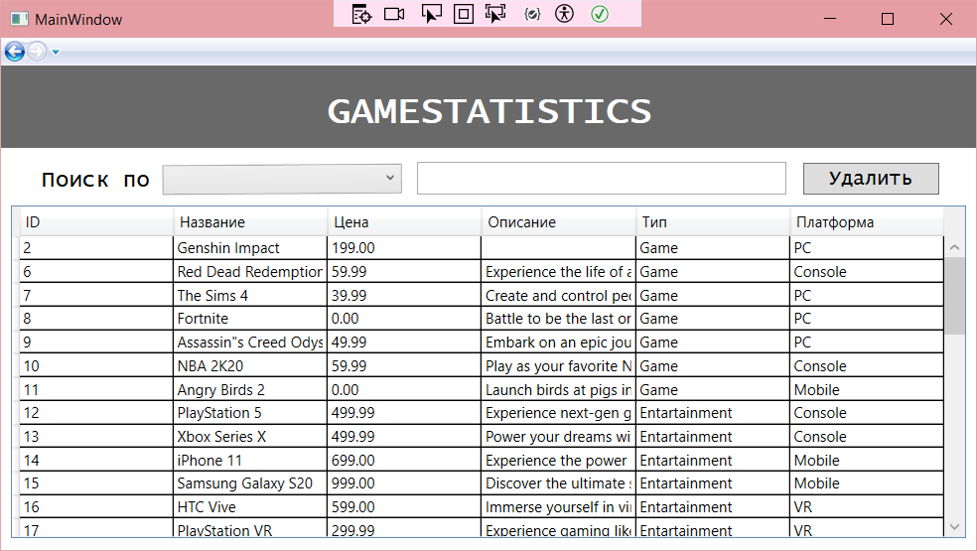

Рисунок 16 – Окно поиска/удаления товаров.

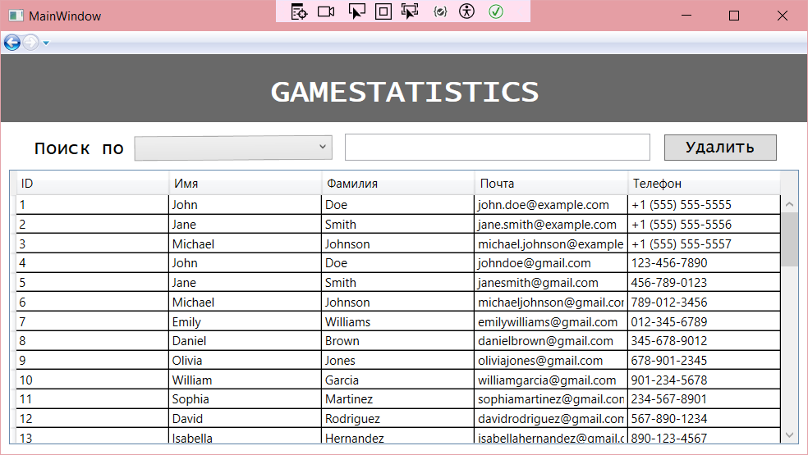

Рисунок 17 – Окно поиска/удаления клиентов.

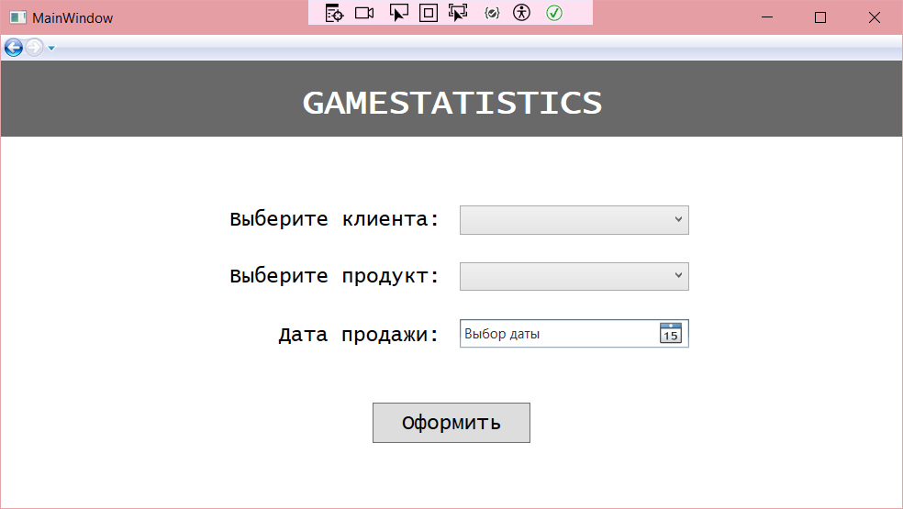

Рисунок 18 – Окно оформления продажи

1. Окно аналитика (Рисунок 19):

Кнопка «Анализ продаж» (Рисунок 20): открывает окно просмотра анализа продаж.

Кнопка «Рекомендации» (Рисунок 21): открывает окно для написания и просмотра прошлых рекомендаций.

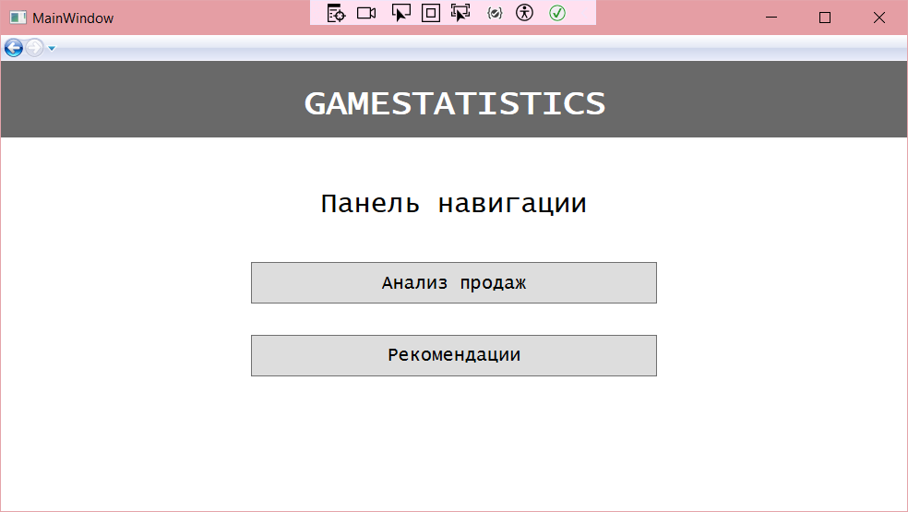

Рисунок 19 – Окно аналитика.

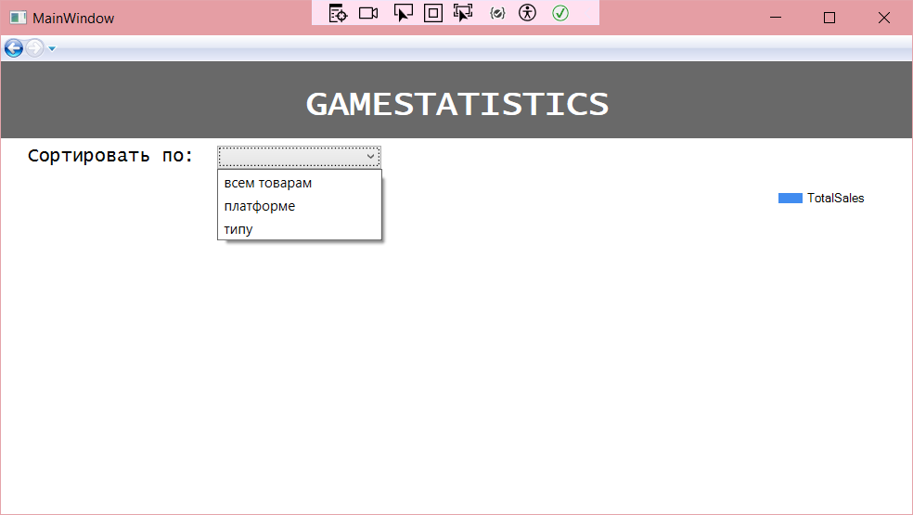

Рисунок 20 – Окно анализа продаж.

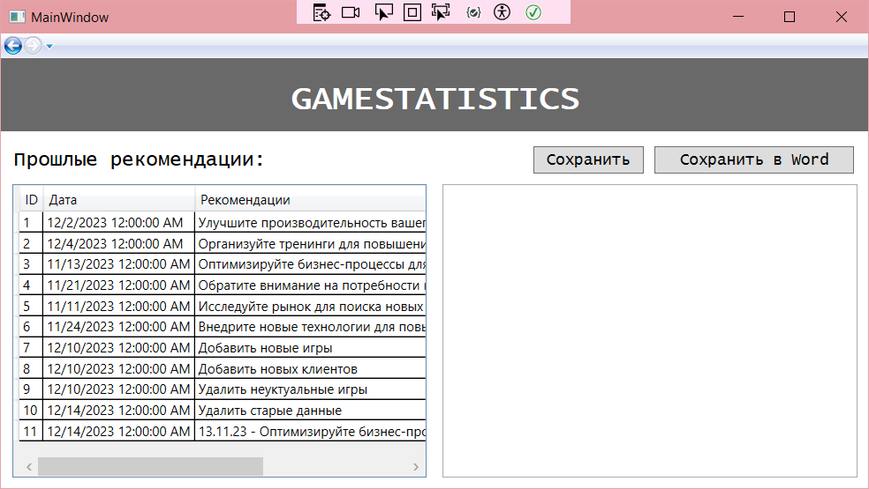

Рисунок 21 – Окно написания/просмотра рекомендаций.

* 1. Тест план для системы учета и анализа данных о продаже игр и развлечений

|  |  |  |  |
| --- | --- | --- | --- |
| № | Название тест-кейса | Описание тест-кейса | Ожидаемый результат |
| 1 | Запуск приложения | Проверка успешного запуска приложения | Приложение запускается |
| 2 | Выбор параметра сортировки | Проверка возможности выбора параметра сортировки | Выбранный параметр отображается |
| 3 | Обновление данных в DataGrid | Проверка корректности отображения данных в DataGrid | Данные корректно отображаются |
| 4 | Построение диаграммы | Проверка корректности построения диаграммы | Диаграмма строится успешно |
| 5 | Навигация между страницами | Проверка корректности перехода между страницами | Переход осуществляется без ошибок |
| 6 | Работа с базой данных | Проверка корректности работы с базой данных | Данные из базы данных корректно загружаются |
| 7 | Обработка ошибок | Проверка корректности обработки ошибок | Ошибки корректно отображаются и обрабатываются |

заключение

В заключении курсового проекта "Система статистики игровых продаж" можно отметить успешное завершение разработки приложения, предназначенного для анализа и визуализации данных о продажах игр. Созданное приложение предоставляет удобный пользовательский интерфейс для отображения статистики продаж в разрезе платформ и типов продукции за заданный период времени.

Основной функционал включает в себя возможность выбора периода анализа (неделя, месяц, год) и сортировки данных по типу продукции или платформе. Пользователи могут в режиме реального времени отслеживать изменения в продажах и строить столбчатые диаграммы для визуального анализа данных.

Проект успешно реализован с использованием технологий .NET и WPF для создания интуитивно понятного интерфейса. Entity Framework был использован для взаимодействия с базой данных, где хранятся данные о продажах. Разработанное приложение может быть полезным для компаний, занимающихся разработкой и продажей игр, а также для аналитических отделов, занимающихся мониторингом и анализом рынка видеоигр.

Список используемой литературы

1. Нормативно-правовые документы:

* ГОСТ 7.32–2001
* ГОСТ 7.0.5–2008
* ГОСТ 7.1–2003
* ГОСТ 7.80–2000

1. Учебники, учебные пособия, статьи:

* «C# 9.0. Карманный справочник (2021)» Джозеф Албахари, Бен Албахари
* C# 10 и .NET 6. Современная кроссплатформенная разработка (2023) Марк Прайс

1. Интернет-источники:

* Официальная документация C# [https://learn.microsoft.com/ru-ru/dotnet/csharp/]
* Полное руководство по языку программирования С# 12 и платформе .NET 8 [https://metanit.com/sharp/tutorial/]
* C# API [https://developer.unigine.com/ru/docs/latest/code/csharp/]
* Документация по Visual Studio [https://learn.microsoft.com/ru-ru/visualstudio/windows/?view=vs-2022]
* Руководство по программированию на C# [https://learn.microsoft.com/ru-ru/dotnet/csharp/programming-guide/]
* Руководство по C# [https://professorweb.ru/my/csharp/charp_theory/level1/index.php]
* Документация по средствам XAML [https://learn.microsoft.com/ru-ru/visualstudio/xaml-tools/?view=vs-2022]
* Как построить графики в Windows Forms. Компонент – Chart [https://dzen.ru/video/watch/623336aef3f62d5fcdd29ad3]

Приложение 1

Листинг 1. Файл LoginPage.xaml.cs

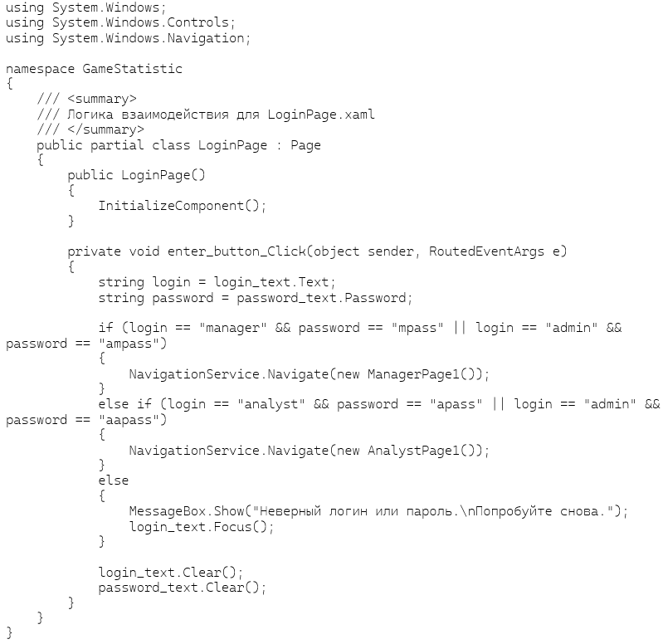

Приложение 2

Листинг 2. Файл ManagerPage1.xaml.cs

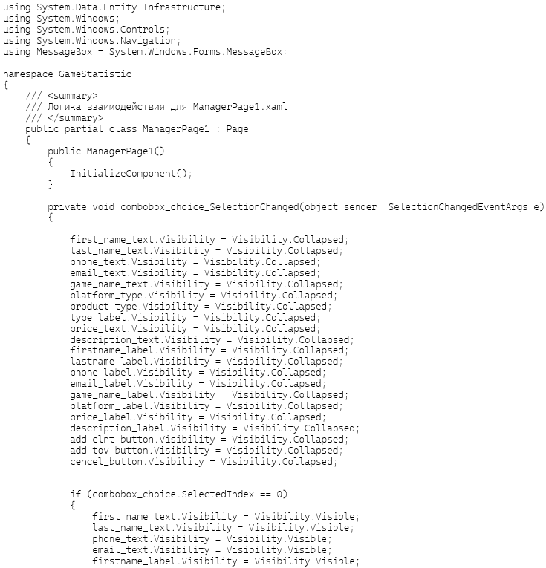

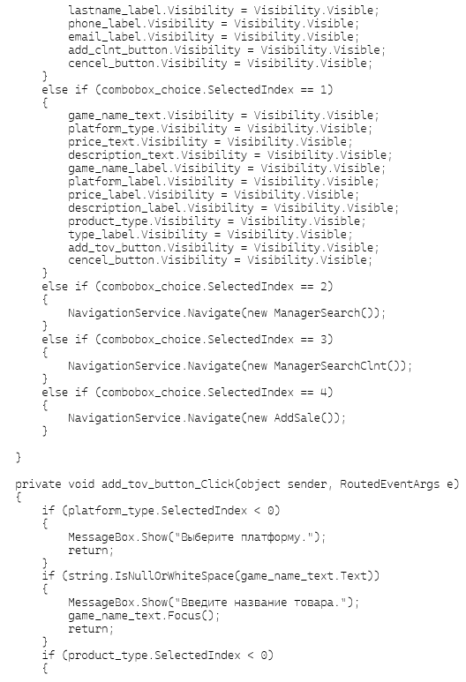

Продолжение приложения 2

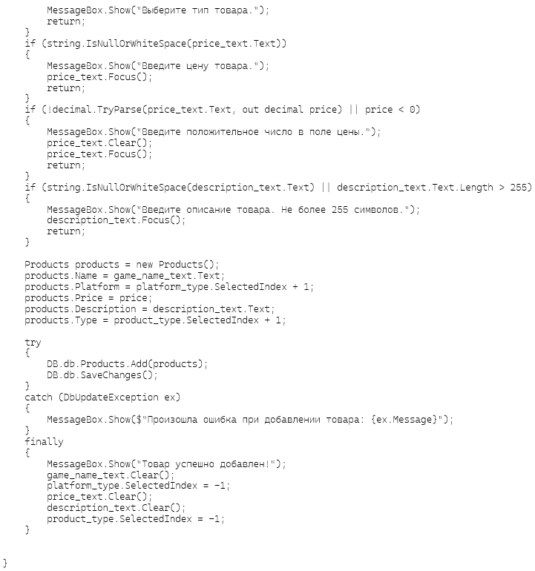

Приложение 3

листинг 3. Файл ManagerSearch.xaml.cs

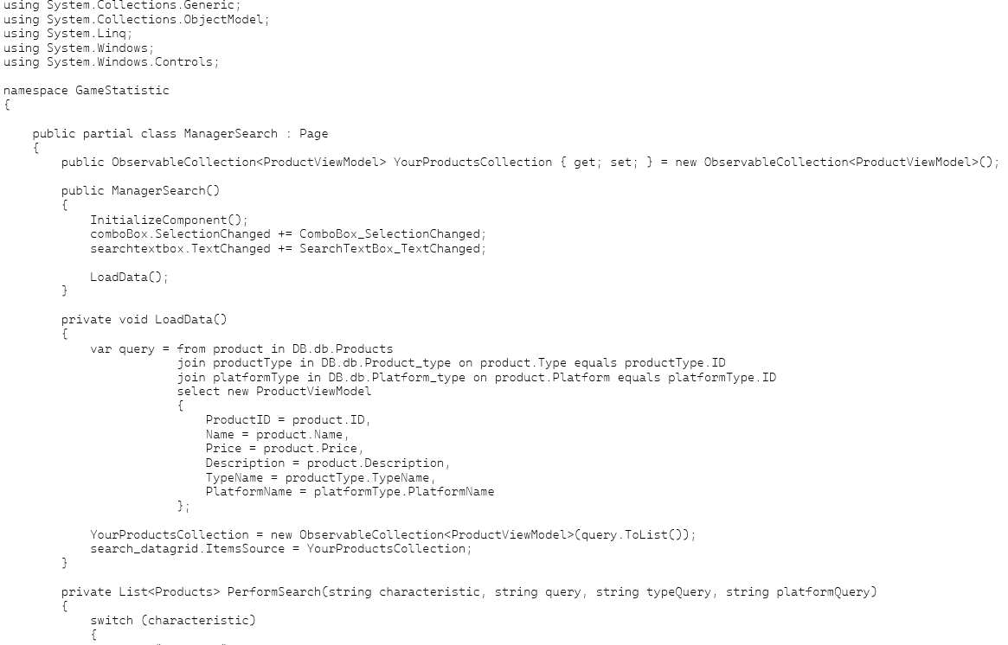

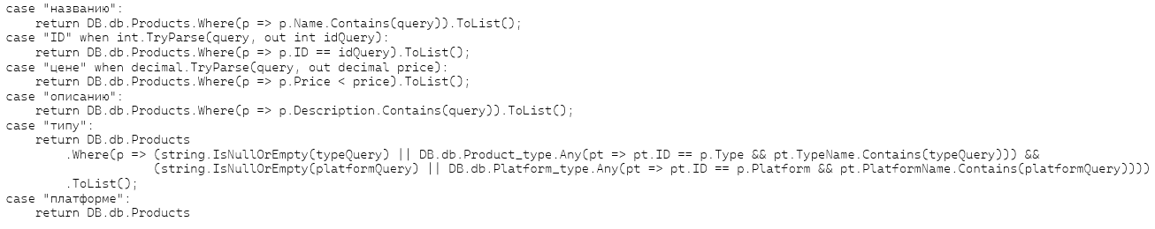

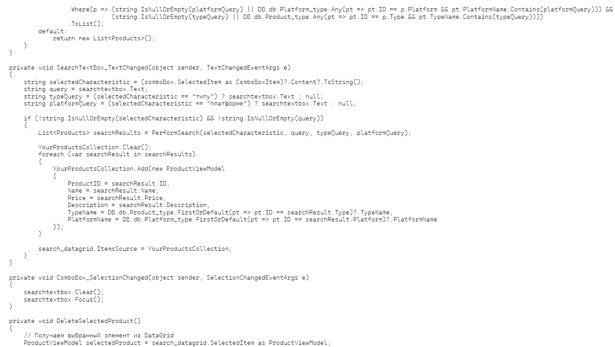

Прододжение приложения 3

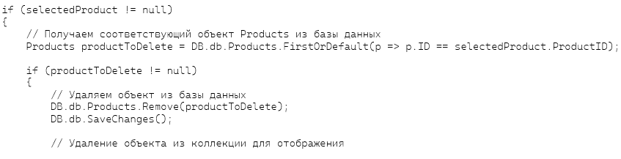

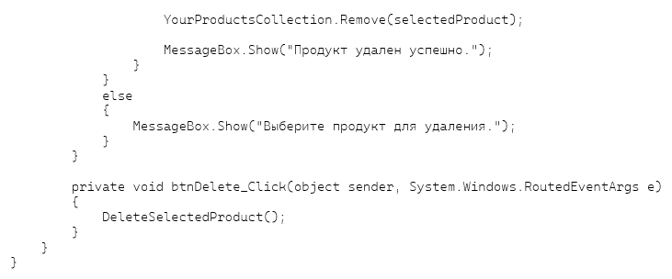

Приложение 4

Листинг 4. Файл ProductViewModel.xaml.cs

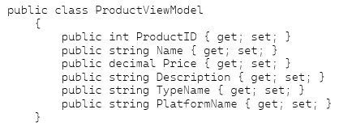

Приложение 5

Листинг 5. Файл ManagerSearchClnt.xaml.cs

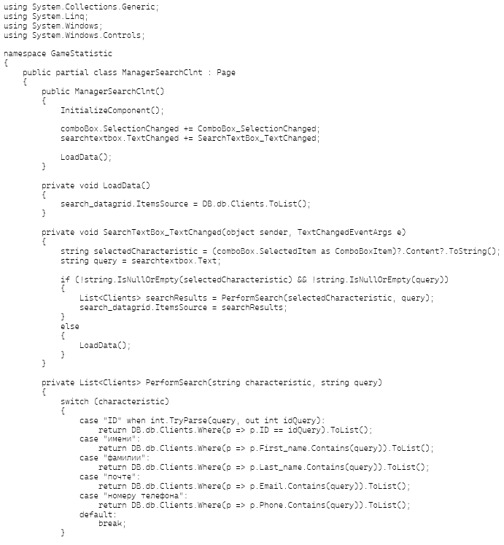

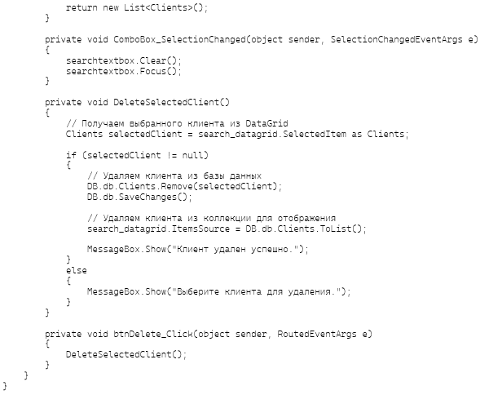

Приложение 6

Листинг 6. Файл AddSale.xaml.cs

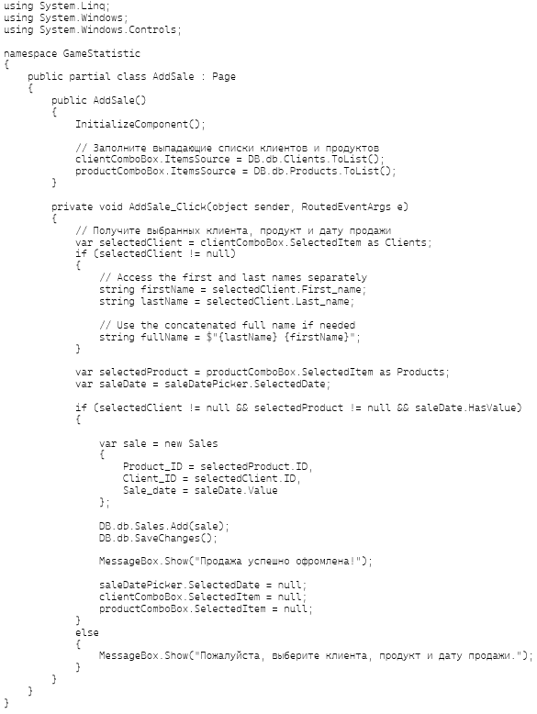

Приложение 7

Листинг 7. Файл AnalystPage1.xaml.cs

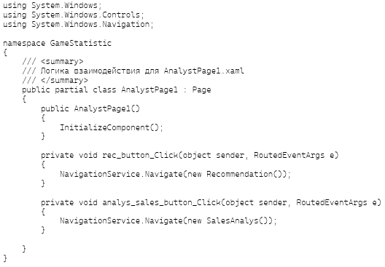

Приложение 8

Листинг 8. Файл Recommendation.xaml.cs

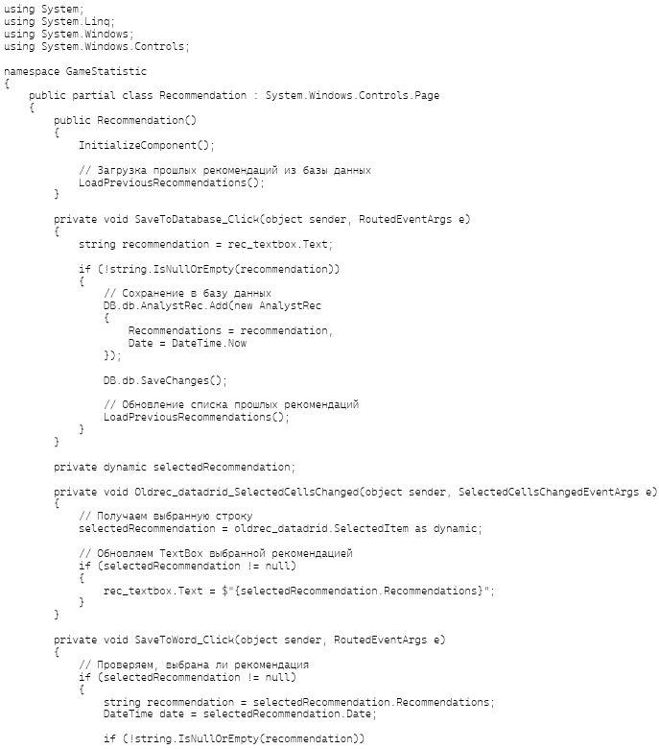

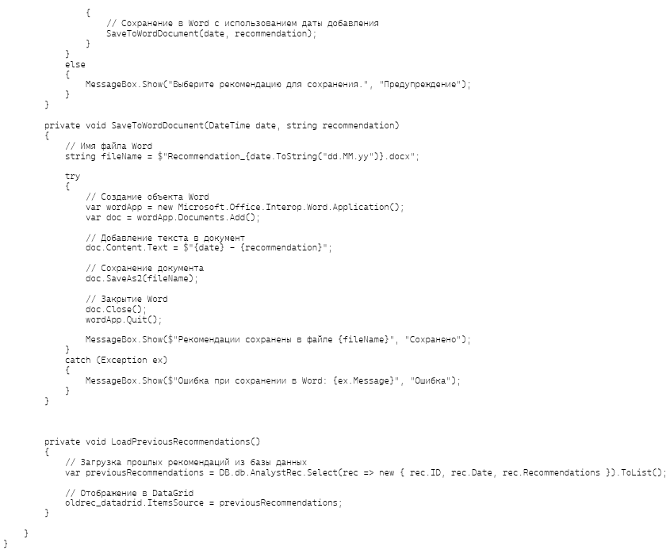

ПРИЛОЖЕНИЕ 9

Листинг 9. Файл SalesAnalys.xaml.cs

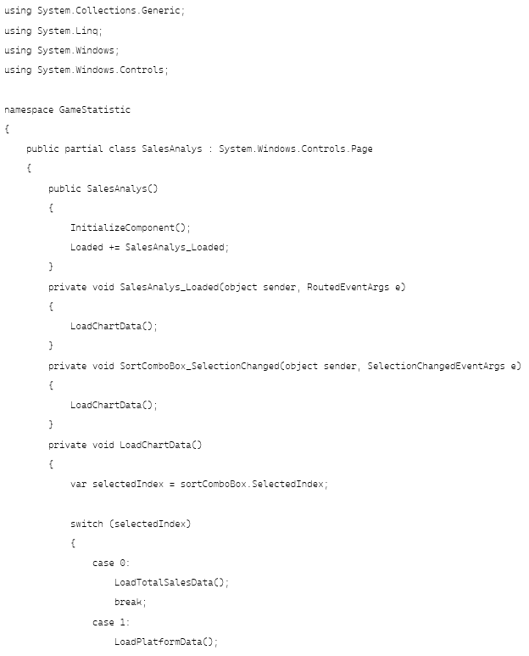

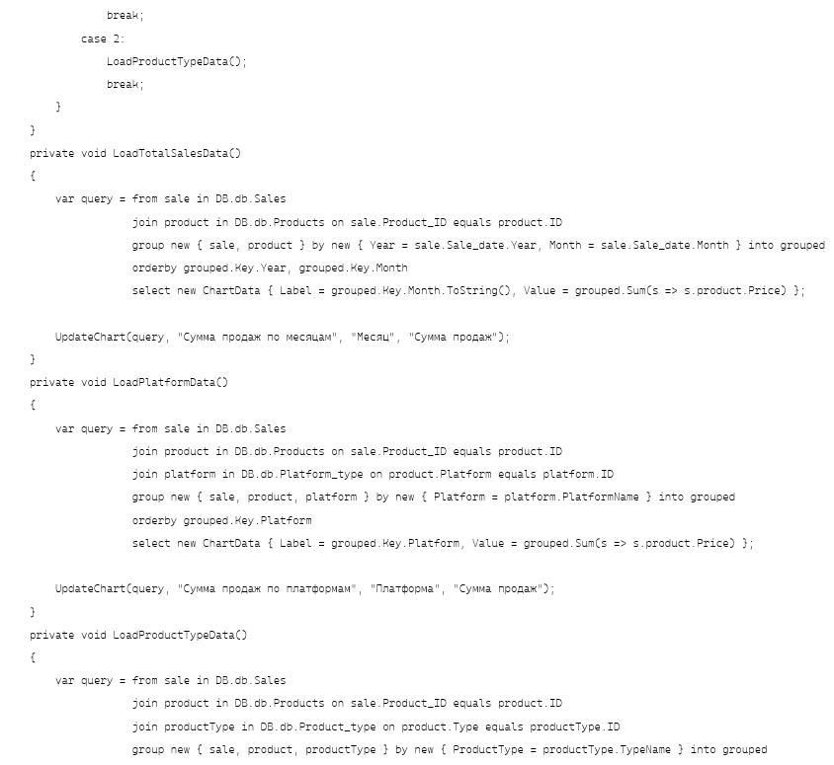

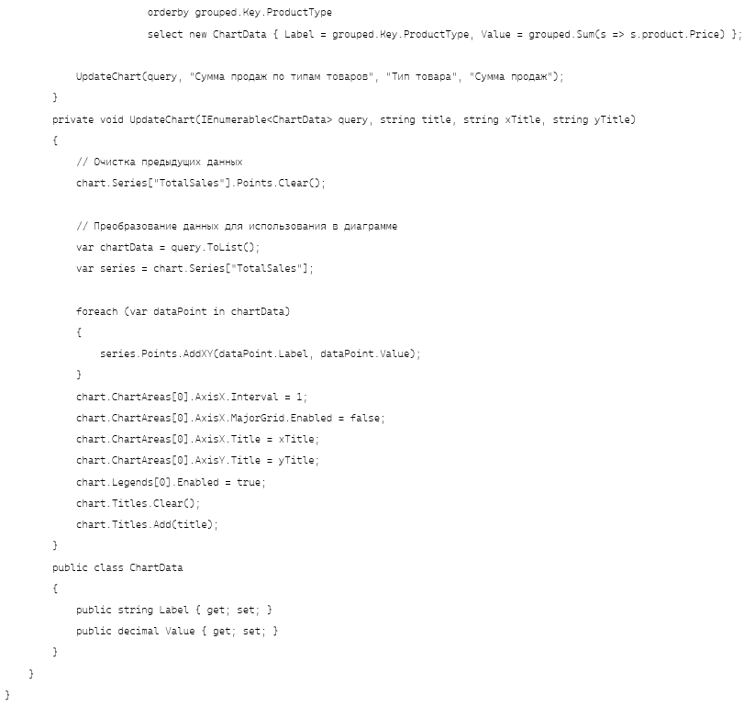

Приложение 10

Листинг 10. Файл DB.xaml.cs

